
ФОНД РАЗВИТИЯ МАЛОГО И СРЕДНЕГО
ПРЕДПРИНИМАТЕЛЬСТВА
НОВОСИБИРСКОЙ ОБЛАСТИ
(ГАРАНТИЙНЫЙ ФОНД НСО)

ул. Сибревкома, д.9, г. Новосибирск, 630007  8(383)-222-60-41; 8-800-600-34-07, www.fondmsp.ru  E-mail: info@fondmsp.ru, fond.rmspnso@ngs.ru |  | ОКПО 60815659, ОГРН 1095400000300  ИНН 5406524477, КПП 540501001

Итоги работы Фонда развития малого и среднего предпринимательства Новосибирской области на 01.04.2021 года

За период с 01.01.2021 г. по 31.03.2021 г. с Фондом сотрудничала 31 финансовая организация. Заключено соглашение о сотрудничестве c ООО «Экспобанк». Прекращено сотрудничество с АО КБ «ФорБанк». Действуют рамочные Соглашения о сотрудничестве с ФГАУ «Российский фонд технологического развития» (ФРП), АО «РЛК Республики Башкортостан», АО «РЛК Республики Татарстан», АО «РЛК Ярославской области».

На 2021 год, установлены:

- гарантийный капитал в размере 2 128 966 988,55 рублей (действующий с 01.01.2021 года);

- общий операционный лимит условных обязательств равный 22 467 090 360,37 рублей, состоящий из суммы действующего портфеля поручительств на 31.12.2020 года (5 208 836 360,37 рублей) и операционного лимита на вновь принятые условные обязательства на 2021 год (17 258 254 000,00 рублей).

На 31.03.2021 г. Фондом было предоставлено 115 поручительств, объём поручительств составил 810 767 270,00 рублей, общая сумма средств, привлечённых в экономику области (кредиты, банковские гарантии и займы, выданные под поручительство Фонда) составила 2 706 879 797,66 рублей.
Всего действует 794 поручительства на сумму 5 578 049 784,29 рубля.
Выполнение плановых показателей по Национальному проекту «Малое и среднее предпринимательство и поддержка индивидуальной предпринимательской инициативы»:

Показатель | План  на 2021 год | Факт на 31.03.2021г. | Процент реализации плана на 31.03.2021г.
Количество субъектов МСП, шт. | 260 | 109 | 41,92
Сумма поручительств, млн. руб. | 2200,0 | 810,7673 | 36,85
Сумма средств, привлеченных МСП, млн.руб. | 4846,5642 | 2706,8798 | 55,85

Предоставленные поручительства в 2021 году, в разрезе Финансовых организаций - партнёров
№ п/п | Наименование Финансовой организации | Поручительства, предоставленные на 31.03.2021г. |  |  | Сумма средств, привлечённых в экономику области (кредиты, банковские гарантии, займы, выданные под поручительство) на 31.03.2021г., млн. руб.
№ п/п | Наименование Финансовой организации | Кол-во | Сумма, млн. руб. | Доля, % | Сумма, млн. руб.
1 | Банк «Левобережный» (ПАО) | 38 | 182,2 | 22,5 | 401,5
2 | ПАО Сбербанк | 25 | 154,6 | 19,1 | 504,9
3 | Банк ВТБ (ПАО) | 13 | 123,4 | 15,2 | 259,8
4 | ПАО «Промсвязьбанк» | 7 | 116,2 | 14,3 | 363,0
5 | АО «Банк Акцепт» | 14 | 110,1 | 13,6 | 233,1
6 | АО «Россельхозбанк» | 7 | 36,1 | 4,5 | 247,9
7 | АО «АЛЬФА-БАНК» | 1 | 25,0 | 3,1 | 50,0
8 | АО «МСП Банк» | 2 | 24,3 | 2,9 | 47,2
9 | ПАО Банк «ФК Открытие» | 5 | 23,3 | 2,9 | 502,5
10 | АО «СМП Банк» | 2 | 14,6 | 1,8 | 95,0
11 | АО КБ «ФорБанк» (сотрудничество прекращено) | 1 | 1,0 | 0,1 | 2,0
12 | ПАО Банк ЗЕНИТ | 0 | 0,0 | 0,0 | 0,0
13 | ФРП НСО | 0 | 0,0 | 0,0 | 0,0
14 | АО «Банк Финсервис» | 0 | 0,0 | 0,0 | 0,0
15 | ПАО «МТС-Банк» | 0 | 0,0 | 0,0 | 0,0
16 | АО «Банк Интеза» | 0 | 0,0 | 0,0 | 0,0
17 | ПАО «БАНК УРАЛСИБ» | 0 | 0,0 | 0,0 | 0,0
18 | АКБ «НООСФЕРА» (АО) | 0 | 0,0 | 0,0 | 0,0
19 | АКБ «Ланта-Банк» (АО) | 0 | 0,0 | 0,0 | 0,0
20 | ТКБ БАНК ПАО | 0 | 0,0 | 0,0 | 0,0
21 | ПАО АКБ «Урал ФД» | 0 | 0,0 | 0,0 | 0,0
22 | ПАО «АК БАРС» БАНК | 0 | 0,0 | 0,0 | 0,0
23 | МКК ФОНД МИКРОФИНАНСИРОВАНИЯ НСО | 0 | 0,0 | 0,0 | 0,0
24 | АО «Банк ДОМ.РФ» | 0 | 0,0 | 0,0 | 0,0
25 | КБ «ЛОКО-Банк» (АО) | 0 | 0,0 | 0,0 | 0,0
26 | ПАО «Банк «Санкт-Петербург» | 0 | 0,0 | 0,0 | 0,0
27 | АО АКБ «НОВИКОМБАНК» | 0 | 0,0 | 0,0 | 0,0
28 | ООО «Экспобанк» | 0 | 0,0 | 0,0 | 0,0
 | Итого | 115 | 810,8 | 100 | 2 706,9

Таким образом, за период с 01.01.2021г. по 31.03.2021г. Фондом было выдано:
- 111 поручительств по кредитам, сумма кредитов составила 2 660 489 797,66 рублей, сумма поручительств Фонда – 784 894 270,00 рублей;
- 4 поручительства по банковской гарантии, сумма банковских гарантий составила 46 390 000,00 рублей, сумма поручительств Фонда – 25 873 000,00 рублей;
Также за период с 01.01.2021 по 31.03.2021 Фонд выступил поручителем по 10 кредитам на сумму 967 500 000,00 рублей, выданным с привлечением Согарантии АО «Корпорация МСП». Сумма поручительств Фонда составила 64 900 000,00 рублей.
Все кредиты, банковские гарантии, заключённые под поручительство Фонда, выдаются по льготной процентной ставке.
1. Поручительства по финансовым обязательствам, выданным по «Программе 7,25» (постановление Правительства РФ №1764). Всего, на 31.03.2021г., Фонд выступил поручителем по 35 кредитам на сумму 1 317 200 000,00 рублей. Сумма поручительства Фонда составила 354 218 650,00 рублей.
2. Поручительства по финансовым обязательствам, выданным по Программе стимулирования кредитования АО «Корпорация «МСП» (Ставка 8,5%). Фонд выступил поручителем по 1 кредиту на сумму 40 000 000,00 рублей. Сумма поручительства Фонда составила 20 000 000,00 рублей.
3. Поручительства по финансовым обязательствам, выданным коммерческими Банками. Банки кредитуют под поручительство Фонда по рыночной ставке Банка, сниженной на 1 процентный пункт; по ключевой ставке +4%; по рейтингу MosPrime 6 месяцев (5,43 на 31.03.2021г.) +4%.
Суммы предоставленных поручительств, кредитов, банковских гарантий и займов, выданных под поручительство Фонда, за отчётный период представлены на графике:

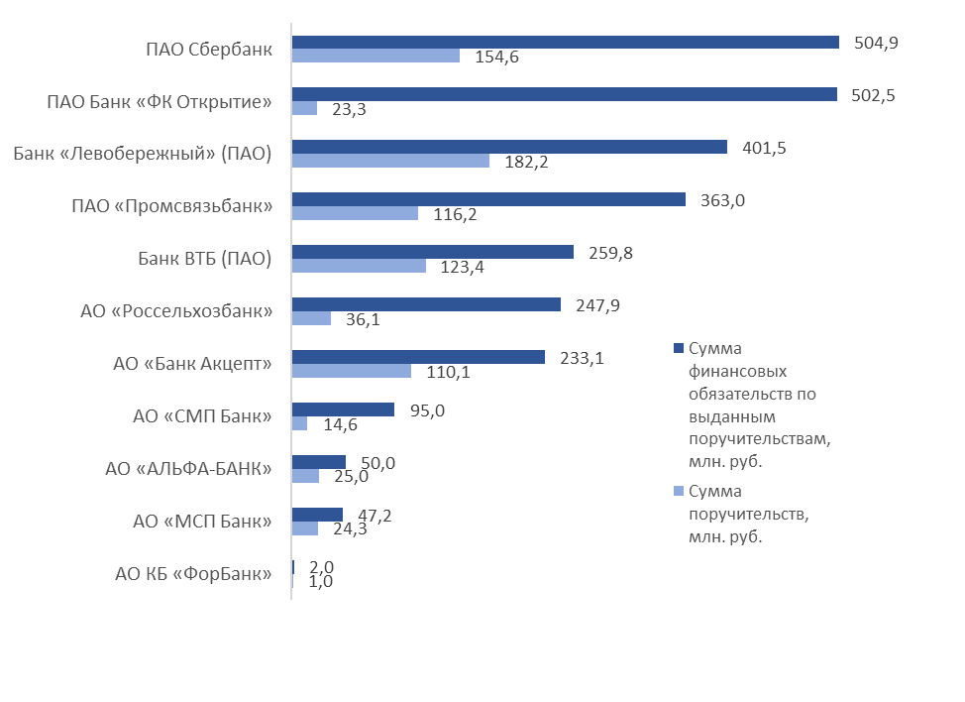
По видам деятельности предоставленные поручительства делятся следующим образом:

Вид деятельности | Количество поручительств, шт. | Доля от общего количества, % | Сумма поручительств,  млн. рублей | Доля от общей суммы поручительств, % | Сумма кредитов, банковских гарантий, займов, выданных под поручительство Фонда, млн. рублей | Доля от общей суммы привлечённых в экономику области средств (кредитов, банковских гарантий, займов) под поручительство Фонда, %
Торговля | 62 | 53,9 | 436,6 | 53,9 | 1 341,8 | 49,6
Производство | 19 | 16,5 | 156,0 | 19,2 | 755,3 | 27,9
Сельское хозяйство | 14 | 12,1 | 61,5 | 7,6 | 193,5 | 7,1
Ремонт автотранспортных средств | 5 | 4,3 | 62,5 | 7,7 | 225,0 | 8,3
Строительство | 5 | 4,3 | 16,3 | 2,0 | 32,5 | 1,2
Операции с недвижимым имуществом | 4 | 3,5 | 28,3 | 3,5 | 53,0 | 1,9
Научные исследования | 2 | 1,7 | 8,1 | 1,0 | 18,0 | 0,7
Здравоохранение | 2 | 1,7 | 6,0 | 0,7 | 13,3 | 0,5
Предоставление прочих услуг | 1 | 1,0 | 20,0 | 2,5 | 40,0 | 1,5
Транспорт и связь | 1 | 1,0 | 15,5 | 1,9 | 34,5 | 1,3
Итого | 115 | 100 | 810,8 | 100 | 2 706,9 | 100

Доля сумм поручительств в разрезе видов деятельности на 31.03.2021г.

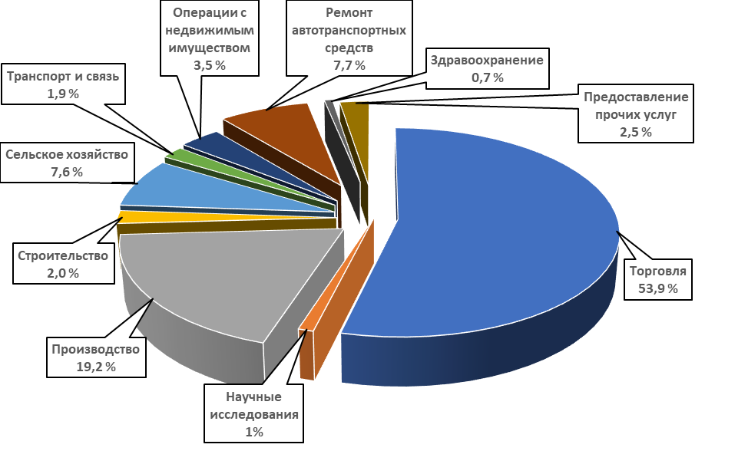
Доля сумм кредитов и банковских гарантий, выданных под поручительство Фонда по видам деятельности на 31.03.2021г.

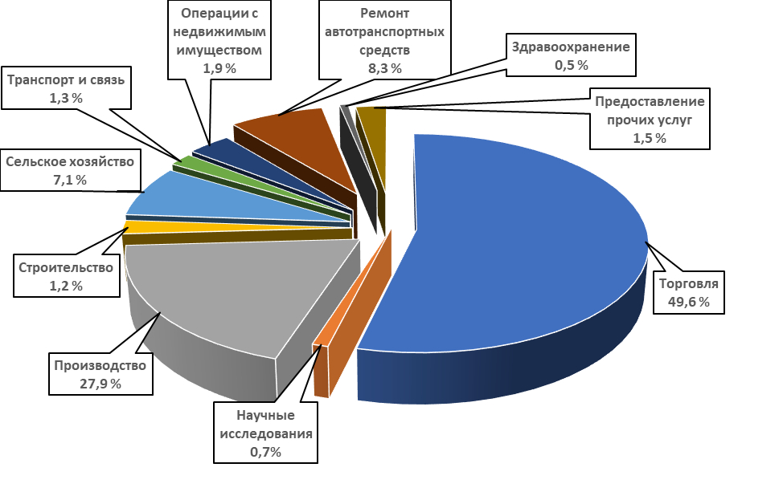
Предприниматели следующих районов и городов области воспользовались поручительством Фонда:
- г. Новосибирск – 90 поручительств (78,26 %) от общего количества предоставленных поручительств в 2021г, на 31.03.2021г.),
- Новосибирский район – 11 поручительств (9,57 %),
- Здвинский и Черепановский районы – по 2 поручительства (1,74 %),
- г. Бердск, п. Кольцово, Искитимский, Кочковский, Куйбышевский, Купинский, Мошковский, Ордынский, Татарский, Тогучинский районы –
по 1 поручительству (0,87 %).
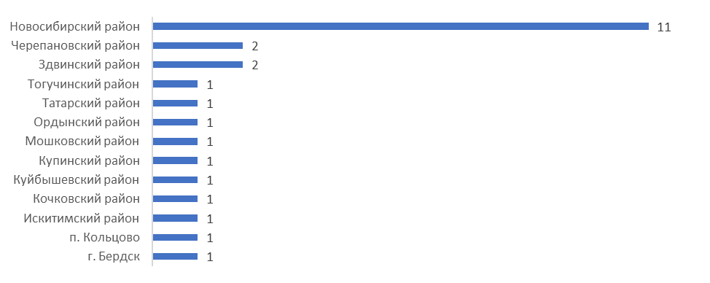

Поручительства, предоставленные Фондом, в зависимости от сроков финансовых обязательств на 31.03.2021г.

Срок предоставленных кредитов, банковских гарантий | Поручительства |  | Сумма поручительств по привлечённым в экономику области средствам (кредитам, банковским гарантиям, займам, выданным под поручительство Фонда), млн. руб. | Сумма кредитов, банковских гарантий, займов, выданных под поручительство Фонда, млн. руб.
Срок предоставленных кредитов, банковских гарантий | Количество | Доля от общего количества, %
До 1 года | 18 | 15,6 | 102,2 | 217,4
До 3-х лет | 66 | 57,4 | 490,1 | 1 746,9
До 5-ти лет | 24 | 20,9 | 144,7 | 586,5
Свыше 5 – ти лет | 7 | 6,1 | 73,8 | 156,1
Итого: | 115 | 100 | 810,8 | 2 706,9

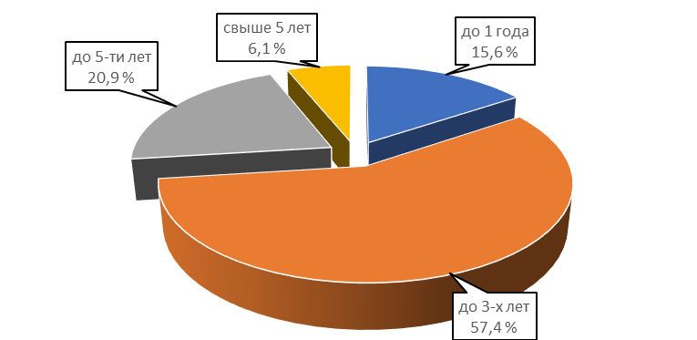

Поручительства, предоставленные Фондом, в зависимости от суммы финансовых обязательств, выданных под поручительство Фонда на 31.03.2021г.

Сумма кредитов, банковских гарантий | Поручительства |  | Сумма поручительств по привлечённым в экономику области средствам (кредитам, банковским гарантиям, займам, выданным под поручительство Фонда), млн. руб. | Сумма средств, привлечённых в экономику области (кредитов, банковских гарантий, займов, выданных под поручительство Фонда), млн. руб.
Сумма кредитов, банковских гарантий | Количество | Доля от общего количества, %
До 1 млн. | 4 | 3,5 | 2,2 | 4,0
От 1 до 3 млн. | 15 | 13,0 | 18,0 | 35,3
От 3 до 5 млн. | 10 | 8,7 | 24,0 | 46,5
От 5 до 10 млн. | 31 | 27,0 | 117,2 | 258,6
От 10 до 15 млн. | 15 | 13,0 | 105,9 | 210,8
От 15 до 20 млн. | 5 | 4,4 | 46,7 | 108,0
Свыше 20 млн. | 35 | 30,4 | 496,8 | 2 043,7
Итого: | 115 | 100 | 810,8 | 2 706,9
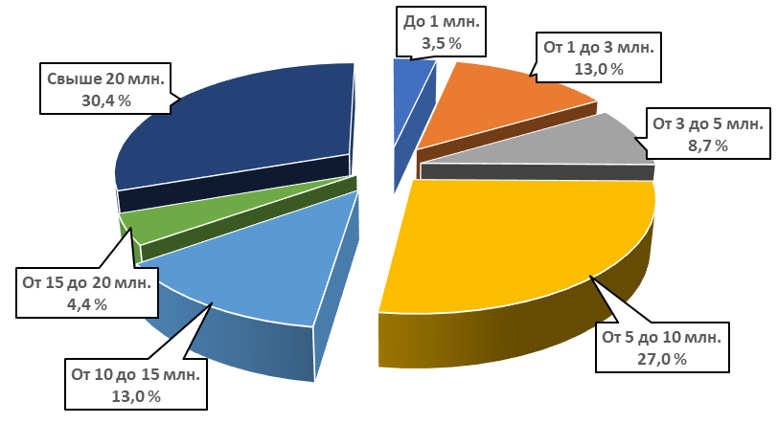

Ответственность и количество поручительств, выданных Фондом
на 31.03.2021 года

Ответственность Фонда, % | Количество | Сумма финансовых обязательств СМП по выданным поручительствам, млн. руб. | Сумма поручительства,  млн. руб.
До 30% | 20 | 1 383,7 | 151,8
От 30% до 50 % | 83 | 1 090,8 | 516,5
От 50% до 70% | 12 | 232,4 | 142,5
Итого: | 115 | 2 706,9 | 810,8

За отчётный период Фондом была произведена 1 гарантийная выплата Банк «Левобережный» (ПАО) по договору поручительства на сумму 1 904 964,33 рубля.

За период с 01.01.2021г. по 31.03.2021г. по количеству просроченных обязательств, заключенных под поручительство Фонда, лидируют Банки - партнеры: Банк «Левобережный» (ПАО), Банк ВТБ (ПАО) и ПАО Сбербанк.

Наибольшее количество проблемных кредитов, заключенных под поручительство Фонда, у предпринимателей следующих видов деятельности: выращивание зерновых культур; торговля оптовая неспециализированная; производство строительных металлических конструкций, изделий и их частей; строительство жилых и нежилых зданий; деятельность ресторанов и услуги по доставке продуктов питания.

Показатели деятельности Фонда за весь период работы на отчётную дату 31.03.2021 года:

- количество выданных поручительств за весь период – 3 607,

- сумма выданных за весь период поручительств – 20 123,2 млн. рублей;

- сумма выданных за весь период кредитов, банковских гарантий, договоров лизинга и договоров займа – 47 104,3 млн. рублей;

- количество действующих поручительств – 794;

- сумма действующих поручительств – 5 578,0 млн. рублей;

- сумма действующих кредитов, банковских гарантий и договоров займа – 15 787,5 млн. рублей.
За весь период деятельности произведены выплаты по 99 кредитам, выданным под поручительство Фонда, на общую сумму 543 434 845,81 рублей.
Из них: возвращено Фонду 84 951 133,36 рублей, списано как безнадежная задолженность 71 016 947,02 рублей, остаток суммы к взысканию 387 466 765,43 рублей.

Структура активов Фонда на 31.03.2021 г., в рублях

Наименование банка | Сумма размещенных средств, руб.
АО "Россельхозбанк" | 100 000 000,00
АО "Россельхозбанк" | 61 000 000,00
АО "Россельхозбанк" | 50 000 000,00
ПАО Сбербанк | 50 000 000,00
Банк ВТБ (ПАО) | 190 229 800,00
Банк ВТБ (ПАО) | 102 264 380,00
Банк ВТБ (ПАО) | 80 000 000,00
Банк ВТБ (ПАО) | 61 000 000,00
Банк ВТБ (ПАО) | 60 000 000,00
Банк ВТБ (ПАО) | 50 000 000,00
ПАО "Промсвязьбанк" | 100 000 000,00
ПАО "Промсвязьбанк" | 77 636 771,00
ПАО "Промсвязьбанк" | 61 000 000,00
ПАО "Промсвязьбанк" | 60 000 000,00
ПАО "Промсвязьбанк" | 50 000 000,00
ПАО Банк "ФК Открытие" | 76 000 000,00
ПАО Банк "ФК Открытие" | 61 000 000,00
ПАО Банк "ФК Открытие" | 51 500 000,00
ПАО "Совкомбанк" | 190 000 000,00
ПАО "Совкомбанк" | 100 000 000,00
ПАО "Совкомбанк" | 90 877 080,00
ПАО "Совкомбанк" | 60 000 000,00
ПАО "Совкомбанк" | 50 000 000,00
ПАО "Совкомбанк" | 46 783 338,45
АО СМП Банк | 100 000 000,00
АО АКБ Новикомбанк | 100 000 000,00
АО АКБ Новикомбанк | 50 000 000,00

Общая сумма средств на депозитах составляет 2 129 291 369,45 рублей. Средняя доходность от размещения средств на депозитах равна 4,73%.

Исполнительный директор

Гарантийного фонда НСО О.И. Дронова

